最終更新　2015.7.29

ベジェ曲線

はじめに

　ベジェ曲線は滑らかな曲線を表現するための定番的な方法です。例えば、印刷業界ではPostScriptというフォーマットが業界標準として用いられていますが、PostScriptのフォントは3次のベジェ曲線で表されています。PowerPointで描く曲線も3次のベジェ曲線です。

　ベジェ曲線の例として、図1にPostScriptフォントのHとOを示します。

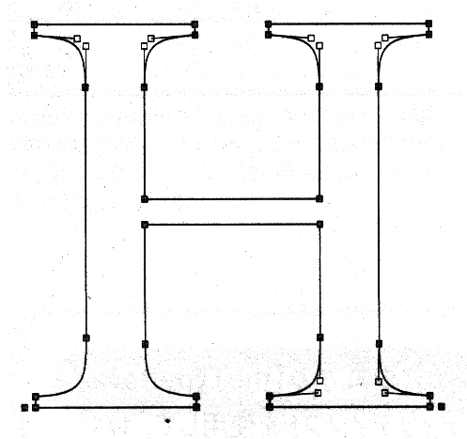　　　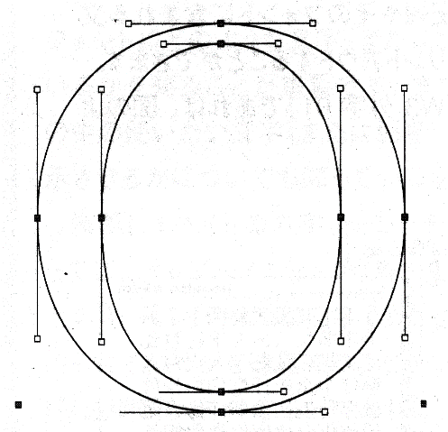

図1　ポストスクリプトフォント

　この単元では、ベジェ曲線の仕組みを理解し、思い通りの曲線を描けることを目的とします。

ベジェ曲線の理論

　ベジェ曲線を理解するには、まず曲線のパラメトリック表現（媒介変数を用いる表現）を知る必要があります。



図2　円のパラメトリック表現

　例えば、図2のように原点を中心とする半径rの円の方程式は



です。円をパラメトリック表現すると、





となります。パラメータ（媒介変数）uが0からスタートして1 まで変化すると、円を一周描きます。次に図3のような線分を考えます。



図3　線分のパラメトリック表現

　媒介変数uが0から1まで変化すると、軌跡は位置a1からa2まで動きます。この線分をパラメトリック表現で表すと、



となります。軌跡の点をとすると、ベクトル表現では



となります。xとyの値の変化を図4に示します。

　　　

図4　xとyの変化の様子

　パラメトリック表現は媒介変数を0から1まで変化させると図形の軌跡を描画するという表現形式なので、コンピューターで図形を描くのに都合がよい表現です。



図5　2次のベジェ曲線

　図5に2次のベジェ曲線を示します。a1, a2, a3の3つの点を用います。a1とa2をu : 1uで分割した点をb1とします。a2とa3をu : 1uで分割した点をb2とします。次に、b1とb2をu : 1uで分割した点をc1とします。このc1の軌跡をuを0から1まで変化させながら描くと、点線で描いた軌跡が得られます。これが2次のベジェ曲線です。位置c1の軌跡を数式で表すと次のようになります。anの係数が二項係数になっていることが分かります。









図6　3次のベジェ曲線

　同様の手順により図6のように3次のベジェ曲線を作成することが出来ます。媒介変数*u*を0から1まで変化させたときの位置ベクトルd1の軌跡が3次のベジェ曲線となります。結果を記すと



となり、a*n*の係数は



を展開したときの係数となります。

ベジェ曲線描画ソフトの使い方

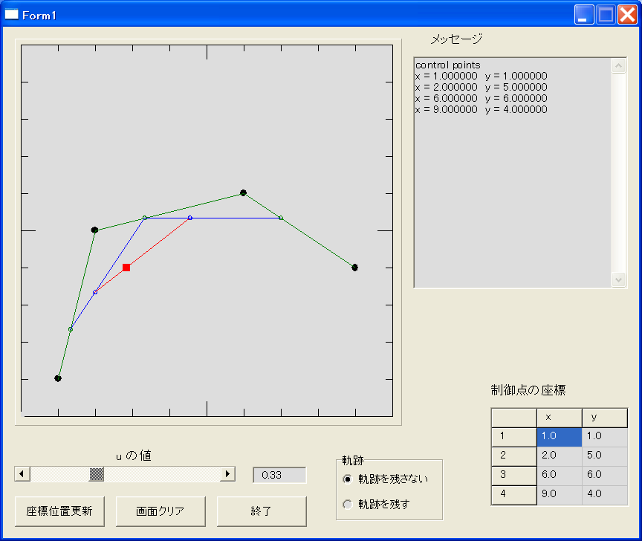

図7　ベジェ曲線学習用ソフトウェアの外観

　図7がベジェ曲線描画ソフトです。x軸の範囲が0～10、y軸の範囲が0～10です。

＜使い方＞

1. 右下の表を設定して4つの点を設定します。
2. 「画面クリア」のボタンを押すとクリアされます。
3. 「座標位置更新」のボタンを押すと、(1)で設定した点がセットされます。
4. 「uの値」のスクロールバーを動かすと点が移動します。
5. 「軌跡を残す」に設定すると軌跡を残すことができます。

PowerPoint2013でのベジェ曲線の描き方

＜注意＞

　「表示」→「グリッドとガイド」で「描画オブジェクトをグリッド線に合わせる」のチェックを外しておいて下さい。ただし、チェックが入っている場合でも「Alt」キーを押している間は、グリッドに合わせる機能を無効に出来ます。

　「ホーム」→「図形描画：図形」→「線」→「フリーフォーム」でベジェ曲線を描きます。

　シングルクリックで節点を指定してゆきます。ダブルクリックで終点を表します。曲線の始点と同じ位置でダブルクリックすると、閉曲線を描きます。

　描いた曲線を選択した状態で右クリックをすると「頂点の編集」というメニューが開きます。頂点にマウスカーソルを合わせて左クリックすると制御点の位置の変更ができます。右クリックすると頂点の属性を変更することができます。頂点の属性を変えると隣接する点の制御点が連動して変わるようです。

* 「頂点を中心にスムージングする」を選ぶと、頂点の両隣の制御点は直線上に並び、かつ頂点からの距離は等しくなります。
* 「頂点で線分を伸ばす」を選ぶと、頂点の両隣の制御点は直線上に並びます。ただし、頂点からの距離は個別に設定できます。
* 「頂点を基準にする」を選ぶと頂点の両隣の制御点の位置を自由に設定することができます。

参考文献

久保裕一郎, "Enter the 3D Programming 第5回", C　Magazine 2001.2 p.108～